

**Планируем бюджет вместе!**

Уважаемые жители! Местный бюджет - наш общий «кошелек», средства которого нужно тратить сообща. Основные направления расходования местного бюджета определены действующим законодательством. Мы предлагаем вам внести предложения по содержательному наполнению следующих программ:

* **Благоустройство территории Муниципального Образования,**
* **Досуг,**
* **Экология,**
* **Патриотизм,**
* **Физкультурно-оздоровительные и спортивные мероприятия.**
* ***Кто может внести предложения?***

В опросе могут принимать участие все жители Муниципального образования Лиговка-Ямская без возрастных ограничений.

Для участия в опросе необходимо заполнить анкету, в которой вы можете указать ваши пожелания по наполнению программ Муниципального образования на 2019 год.

* ***Когда нужно внести предложения?***

До 10 августа 2018 года необходимо заполнить анкету и направить ее по электронной почте **ma@ligovka-yamskaya.ru** или опустить в ящик "Планируем бюджет вместе", находящийся по адресу: ул. Харьковская, д. 6/1, в помещении органов местного самоуправления Муниципального образования Лиговка-Ямская (у стойки дежурного администратора).

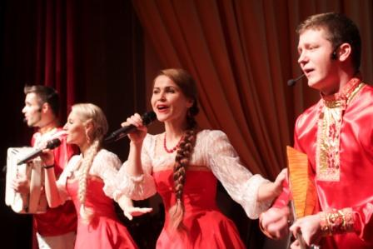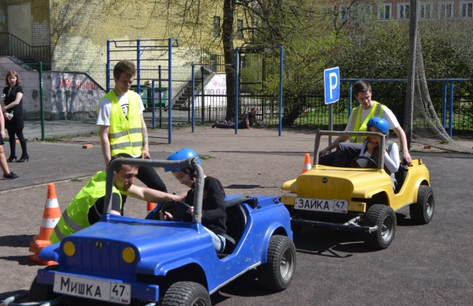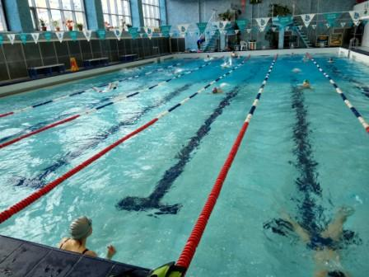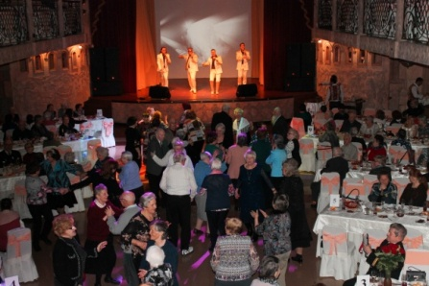

**Анкета**

**«Планируем бюджет вместе»**

**1.** Фамилия, Имя, Отчество__________________________________________________________

**2.** Адрес проживания_______________________________________________________________

**3.** Телефон для связи_______________________________________________________________

**4. Довольны ли Вы благоустройством своего двора?**

* В) Скорее да, чем нет
* Г) Скорее нет, чем да
* А) Да
* Б) Нет

**5. Если при ответе на предыдущий вопрос Вы выбрали вариант «Б» или «Г», напишите, свои предложения по благоустройству дворовой территории (ремонт мощения, установка детского игрового спортивного оборудования, озеленение и т.д.) _____________________________________**

**________________________________________________________________________________________**

**________________________________________________________________________________________**

**6. Какая тематика экскурсий для Вас является наиболее предпочтительной? (возможно несколько вариантов ответа)**

* А) Обзорные экскурсии по городу
* В) Тематические литературные экскурсии
* Г) Тематические искусствоведческие экскурсии
* Б) Исторические экскурсии
* Д) Музейные экскурсии
* Е) Свой вариант_______________________________________________________________________

**7. Интересно ли Вам знакомство с новыми музеями (в т.ч. современного искусства), научно-просветительскими учреждениями, открывающимися в городе (например, планетарий (наб. Обводного канала, д. 74, лит. Ц, Исторический парк «Россия - моя история и т.д.)?**

**________________________________________________________________________________________**

**8. Какие формы проведения мероприятий, на Ваш взгляд, наиболее способствуют задаче воспитания подрастающего поколения в духе патриотизма? (возможно несколько вариантов)**

* А) военно-патриотические игры (типа "Блокадный Ленинград")
* В) Встречи с ветеранами
* Г) Стрелковые турниры
* Б) Исторические викторины, конкурсы
* Д) Экскурсии по местам боевой славы
* Е) Свой вариант_______________________________________________________________________

**9. Какие физкультурно-оздоровительные и спортивные мероприятия могли бы Вас заинтересовать? (посещение бассейна, пейнтбол, соревнования по городошному спорту?)_________________________________________________________________________________**

**10. Что необходимо сделать для повышения экологической культуры и экологического правосознания?**

* А) проводить тематические конкурсы среди подрастающего поколения
* Б) организовывать тематические экскурсии (например, на полигон твердых бытовых отходов)
* В) Свой вариант______________________________________________________________________

**11. Иные пожелания, предложения в адрес органов местного самоуправления Муниципального образования Лиговка-Ямская?**

**________________________________________________________________________________________________________________________________________________________________________________**

**СПАСИБО ЗА УЧАСТИЕ В АНКЕТИРОВАНИИ! НАМ ВАЖНО ВАШЕ МНЕНИЕ!**